Содержание

Содержание 1
Структура ПО лопатки 2
Структура файлов 4
Общая теория метода ДФМ. 5
Типы колебаний лопаток. 7
Выбор датчиков пары. 7
Реализуемые алгоритмы 7
Фильтрация сбойных оборотов 7
Построение статистики импульсов 7
Запись формы турбины 8
Построение “формы венца” 8
Расчет вибрации по всем лопаткам 9
Алгоритмы диагностики турбины 10

Структура ПО лопатки

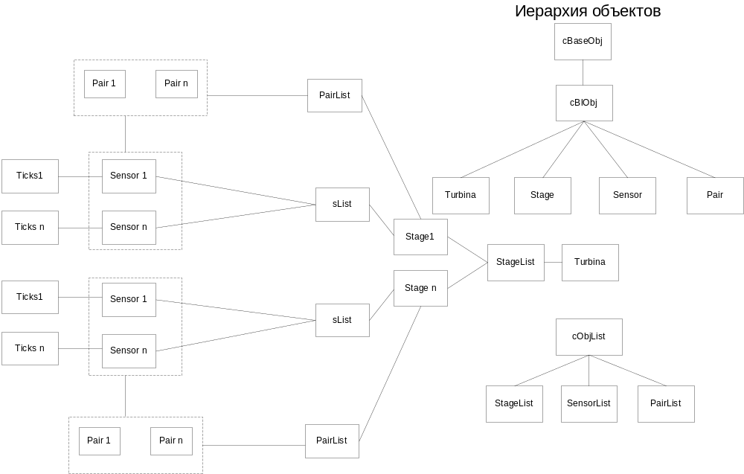
Рисунок 1 Иерархия классов ПО «Лопатки»
BaseObj – класс содержит сервисный базовый функционал – управление событиями движка и иерархия объектов (родитель/ потомки):
- Имя;
- Список прилинкованных объектов;
- Ссылка на список событий;

cBlObj – класс от которого наследуются все объекты движка программы. Предназначен для организации общего интерфейса пользователя всех объектов. Включает в себя следующие данные:
- Имя;
- Список прилинкованных объектов;
- Ссылка на список событий;

Turbina – класс который включает в себя общие настройки турбины:
- Список ступеней.

Stage – класс хранит следующую информацию:
- Список датчиков
- Список пар датчиков
- Диаметр ступени
- Число лопаток

Sensor – класс хранит следующую информацию:
- Тип датчика (периферийный, корневой, тахо)
- коеффициент деления Тахо (только для таходатчика. Не равен 1 если за оборот на датчике возникает более одного импульса).
- Положение датчика на турбине (число импульсов, которое необходимо пропустить после тахо датчика).

Pair – класс хранит следующую информацию:
- Ссылки на корневой и периферийный датчики
- Расчет алгоритмов.

Ticks – класс хранит массив тиков отсортированный по времени.

BaseObjList – список который корректно добавляет, редактирует и удаляет объекты типа BaseObj.

Структура файлов

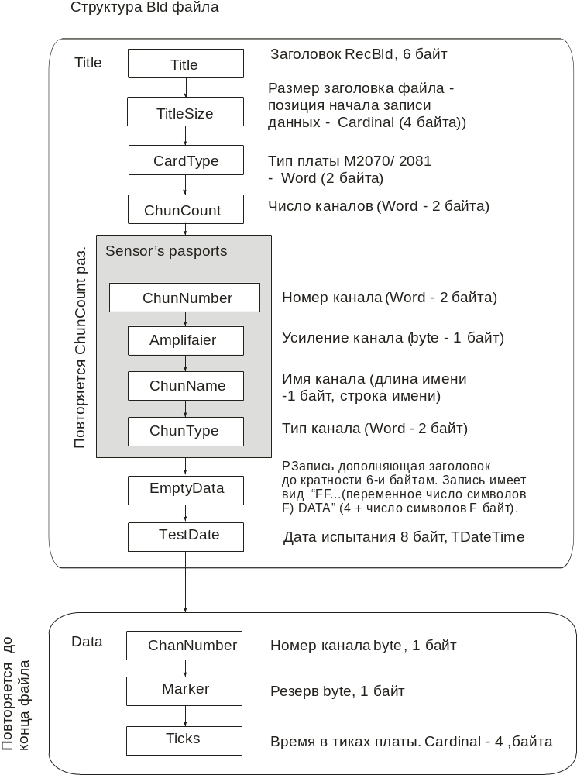
Рисунок 2 Структура Bld файла.
Структура Lfm файла.
 |  |  |  | Примечание
 | Строка:1 байт - длина(Len) | AnsiString | Len+1
AnsiString vaLString | Строка:4 байта - длина | AnsiString | Len+4
TypedAnsiString | 1 символ - тип строки:  6 = vaString; 12 = vaLString  , потом AnsiString | TypedAnsiString | Len+2
TypedInteger | 1 символ - тип числа:  2 = vaint8; 3 = vaint16; 4 =vaInt32 | TypedInteger | Len+2
запись | Назначение | тип | число байт
@DFM | Идентификатор lfm файла | строка | 4
FileName | имя обрабатываемого файла | TypedAnsiString | Len+1
CountSensors | Число датчиков | TypedInteger | 1
for i=0 to CountSensors-1 do
SensorName | Имя датчика | TypedAnsiString | Len+1
Chan | Номер канала платы M2070 или M2081 | byte | 1+1
SensorType | Тип датчика: 1 - Peak (переферийный);  4 - Тахо; 7 - UTS; 0 - Root (корневой) | byte | 1+1
StageCount | Число ступеней | TypedInteger | 1+1 | В коде стоит проверка, что число не больше максимального shortint
for i=0 to StageCount-1 do
StageName | Имя ступени | TypedAnsiString | Len+1
StageType | Тип ступени | byte | 1+1
Diametr | Диаметр ступени в мм | Single | 4
Fresonance | Резонанс | Single | 4
BladeCount | Число лопаток | byte | 1+1 | В коде стоит проверка, что число не больше максимального shortint
CountPairs | Число пар | byte | 1+1
OrderBlade | Порядок счета лопаток | Boolean | 1
CountHarm | Число столбиков гистограмм | shortInt | 1 | В коде стоит проверка, что число не больше максимального shortint
for iHarm to CountHarm-1 do
OrderHarm[iHarm] | неизвестно | shortint | 1
f1 | неизвестно | single | 4
LimStressResonance | неизвестно | single | 4
LimStressStill | неизвестно | single | 4
Bin | неизвестно | single | 4
Bout | неизвестно | single | 4
for j:=0 to CountPairs-1 do
Pairs[j].NamePair | Имя пары | TypedAnsiString | Len+1
Pairs[j].Root | Номер канала для корневого датчика | ShortInt | 1
Pairs[j].Peak | Номер канала для периферийного датчика | ShortInt | 1
Pairs[j].SkipBlade | Пропустить импульсов, чтобы на корневой и периферийный датчики пришла одна и та же лопатка | ShortInt | 1
Pairs[j].Base | База (расстояние между датчиками) | Single | 4
Pairs[j].TachoShift | Смещение тахо | Single | 4
end
for k:=0 to CountBlade-1 do
Pairs[j].NumberBlade[k] | Перенумерация лопаток (первый импульс может быть от k-й лопатки) | shortint | 1 | Далее применяется код  Pairs[j].Impuls[Pairs[j].  NumberBlade[k]] = k
Pairs[j].Checked | Пара включена для расчета | Boolean | 1
Pairs[j].Fi | неизвестно | Single | 4
TachoComb | Неизвестно | shortint | 1 | if (j mod 256)>=CountSensors then j:=j and $FF00; TachoComb:=j;
Mode | Режим 1 - Static | shortint | 1
FileName | Неизвестно | AnsiString | len+1
dN | Неизвестно | Extended | 10 | Далее значение присваивается в Double
LoTaho | Нижнее значение тахо после которого расчет прекращается | Extended | 10
HiTaho | Верхнее значение тахо после которого расчет прекращается | Extended | 10
LoAmpl | Неизвестно | Extended | 10
HiAmpl | Неизвестно | Extended | 10
j | Неизвестно | ShortInt | 1 | Далее выполняется код Method :=min(j,255);
Range._From | Неизвестно | Extended | 10
Range._To | Неизвестно | Extended | 10
thNumPoint | Неизвестно | ShortInt | 1
mgNumPoint | Неизвестно | ShortInt | 1
f2 | Неизвестно | Extended | 10
f3 | Неизвестно | Extended | 10
f4 | Неизвестно | Extended | 10
g1 | Неизвестно | Extended | 10
g2 | Неизвестно | Extended | 10
g3 | Неизвестно | Extended | 10
g4 | Неизвестно | Extended | 10
g5 | Неизвестно | Extended | 10
h1 | Неизвестно | Extended | 10
h4 | Неизвестно | Extended | 10
h5 | Неизвестно | Extended | 10
if Reader.Position<FileLength then
NmSource | Неизвестно | AnsiString | Len+1
if Reader.Position<FileLength then
NmTarget | Неизвестно | AnsiString | Len+1
if Reader.Position<FileLength then
NmMessage | Неизвестно | AnsiString | Len+1
if Reader.Position<FileLength then
NmHolder | Неизвестно | AnsiString | Len+1
if Reader.Position<FileLength then
NmGates | Неизвестно | AnsiString | Len+1
if Reader.Position<FileLength then
UseGates | Использовать угловые ворота | boolean | 1

Общая теория метода ДФМ.
ДФМ (дискретно-фазовый метод), используемый в комплексе, основан на измерении фазового сдвига между выбранными парами индукционных (или иных) датчиков положения лопатки, неподвижно установленных в непосредственной близости от траектории движения кромок лопаток турбины. В цифровой аппаратуре метод использует временные отметки прохождения кромки лопатки под датчиком. Отметки вычисляются в многоканальном таймере-счетчике, каждый канал которого управляется ТТЛ импульсами.
На турбине устанавливаются следующие типы датчиков:
- Тахо – датчик на котором не возникают импульсы от лопаток, фиксирует импульсы от отметчика фазы установленного на валу. Предназначен для отметки фазы оборота вала турбины.
- Периферийный – датчик на котором возникают импульсы, при прохождении около них лопаток турбины. По разбросам интервалов времени между импульсами можно судить о параметрах вибрации.
- Корневой – датчик на котором возникают импульсы, при прохождении около них лопаток турбины. Устанавливается вблизи места крепления лопатки (см. Рисунок 3), где амплитуда вибрации лопатки является наименьшей. Предназначен для определения нулевого положения лопатки. Часто корневые датчики не предусматриваются в конструктиве турбины, в этом случае вместо них используются периферийные (с применением дополнительных методик расчета).
В программе датчики объединяются в пары – (идентификаторы корневого и периферийный датчиков, а также число пропускаемых импульсов, чтобы регистрировать импульсы на обоих датчиках от одной лопатки( на Рисунок 3 видно, что необходимо пропустить 2 лопатки, чтобы зарегистрировать на обоих датчиках импульс от одной лопатки), расстояние между датчиками пары в градусах).
На Рисунок 3 схематично изображена турбина с установленными датчиками.
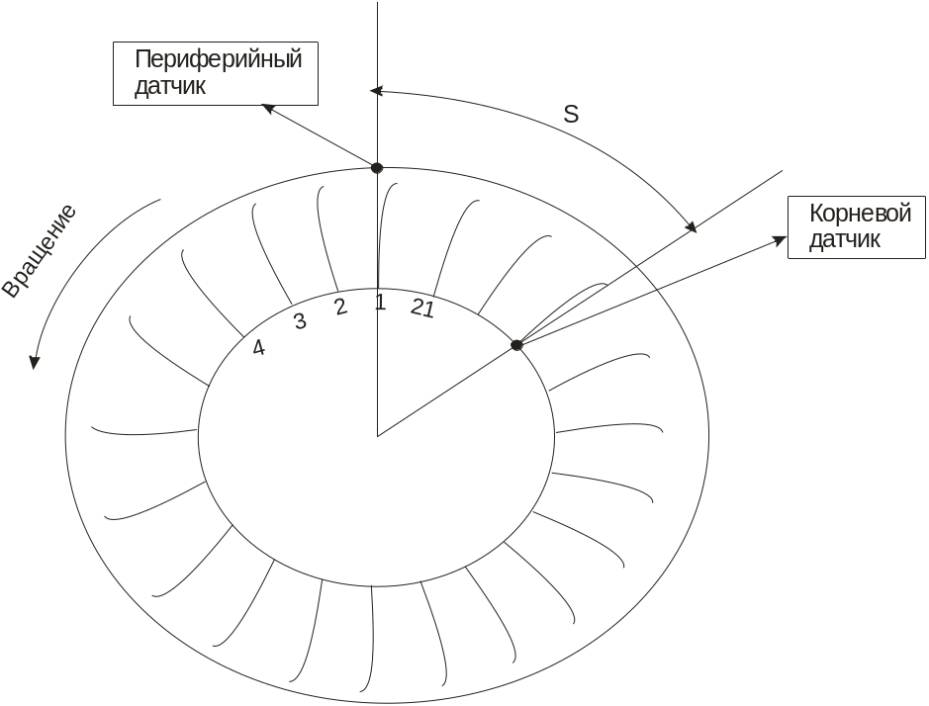
Рисунок 3 Схема установки датчиков при определении вибраций методом ДФМ
Величину вибрации оценивают по разбросу промежутка времени между приходом импульсов на датчики пары.

Ниже приведен расчет смещения лопатки от нулевого положения:
- Tоб = (Ti-Ti-1) [тики]
Tоб – время оборота [тики]. Для перевода времени в секунды необходимо разделить значение Tоб на CardFreq( частота платы измеряющей промежутки времени между импульсами лопаток).
Ti – число тиков на измерительной плате в момент прихода i_ого импульса на таходатчик.
T(i-1) – число тиков на измерительной плате в момент прихода i-1_ого импульса на таходатчик.
- W = Tоб/360 [тики/град]
W – время прохода одного градуса [тики].
- T0 = W* [тики]
T0 – ожидаемое время прихода импульса от лопатки (без учета вибрации).  - расстояние между датчиками пары в градусах.
- Ts = Tп – Tк [тики]
Tп – время прихода импульса от лопатки на периферийный датчик. Tк – время прихода импульса от лопатки на корневой датчик.
- dT = Ts - T0 [тики]
dT – Отклонение от ожидаемого времени прихода лопатки (по этой величине оценивается вибрация лопатки).
- dS = dT*W [град]
Отклонение от нулевого положения лопатки в градусах.
- L = dS*2**R/360 [мм]
L – Отклонение от нулевого положения лопатки в миллиметрах.
R – радиус турбины в миллиметрах.

Типы колебаний лопаток.
Различают срывные и кратные колебания турбины. Срывные колебыния – случайные колебания не кратные частоте вращения турбины. Для данного типа колебаний рассчитывается уровень среднеквадратического отклонения.
Кратные колебания – колебания кратные частоте вращения турбины. При кратных колебаниях лопатки в каждый момент времени колеблются в одной фазе. Поскольку все лопатки колеблются в одной фазе, то амплитуда вибрации лопатки зависит только от времени и не зависит от номера лопатки.
Описать различия колебаний, хаоактеристики, которые для них рассчитываются.

Выбор датчиков пары.
Датчики пары выбираются таким образом, чтобы зафиксировать минимальные

Реализуемые алгоритмы

Фильтрация сбойных оборотов
При регистрации импульсов лопаток с помощью индукционных датчиков могут происходить сбои – пропуски импульсов (не срабатывание датчиков) и ложные срабатывания. Подобные помехи вносят сильное искажение в результаты расчета, поэтому необходимо отфильтровывать обороты, во время которых происходили сбои.
Критерием сбойного оборота является несоответствие числа импульсов на датчике числу лопаток.

Построение статистики импульсов
Алгоритм осуществляет расчет плотности вероятности появления импульса, возникающего при прохождении лопатки около датчика и отображение результата в виде гистограммы.
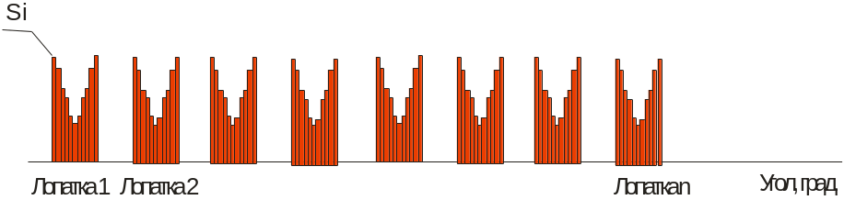
Рисунок 4 Вариант графического представления результатов расчета алгоритма «Построение статистики импульсов»
Ниже приведен расчет данных для построения гистограммы:
- В алгоритм необходимо передать ссылку на датчик по которому производится расчет.
- На каждом несбойном (см. п. Фильтрация сбойных оборотов) обороте рассчитывается положение импульса от лопатки внутри оборота. Li = (Tij/Tобi)*360. Tij – время импульса (в тиках) на датчике на i-м обороте от j-й лопатки.
- Рассчитывается “функция частости” – число на которое должна быть поделена ось абсцисс в гистограмме (или выбирается вручную). Функция частости определяет ширину 1-о столбика в гистограмме и расчитывается по формуле l = (Xmax - Xmin)/k, k = (1+3,21*Lg(n)), n – общее число измерений (равно числу оборотов для алгоритма).
- Высота Si – рассчитывается как сумма попадений импульсов от лопатки в интервал (Xi + dx), Xi = dX*I, Xmin i-о столбца гистограммы; dX = (360/k) – ширина столбца гистограммы.
- Высота столбца приводится к 1, т.е Si/N, N – число оборотов.
* Типовое значение параметра k составляет ~1300.

На Рисунок 4 приведен результат расчета алгоритма при воздействии синусоидальной вибрации.

Запись формы турбины
Алгоритм предназначен для создания априорных данных, которыми в дальнейшем пользуется программа диагностики. Форма – массив данных, в котором хранятся расстояния между соседними лопатками. С течением времени форма остается практически неизменной, и по резкому отклонению от изначально записанных данных можно судить о появлении трещин в лопатках.
Форма записывается для пары датчиков, но, чтобы уменьшить влияние неравномерности вращения (изменение скорости вращения) вала турбины за время оборота, в качестве периферийного и корневого выбирается один и тот же датчик пары (чтобы пара измеряла расстояния между соседними лопатками).
Для уменьшения погрешности измерения форма должна записываться на постоянных оборотах, таким образом, чтобы вибрации лопаток были минимальны.

Построение “формы венца”
При реализации данного алгоритма производится расчет гистограммы вида показанного на Рисунок 5. Алгоритм выполняется для пары датчиков.

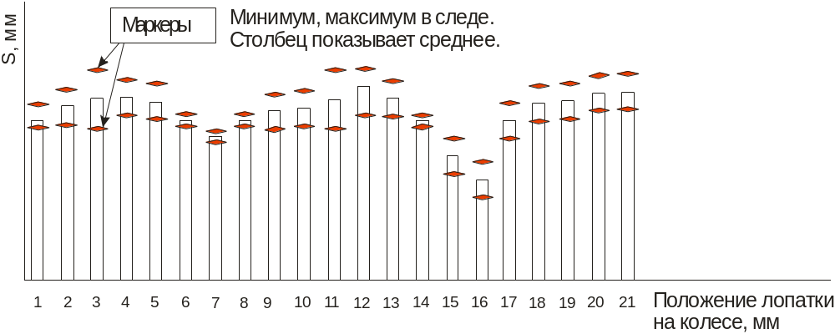
Рисунок 5 Результат расчета алгоритма построения формы венца.
По оси X откладывается номер лопатки, по оси Y – расстояние между датчиками пары. При этом расчет производится не по одному обороту, а по выборке в N оборотов, называемой далее след. При этом маркерами отмечается минимальное и максимальное значение расстояния между датчиками. По размаху маркеров можно судить об уровне вибрации (при прохождении резонанса турбины во время процедуры выбега разброс маркеров резко возрастает).

Расчет вибрации.
При реализации данного алгоритма по оси y откладывается величина равная отклонению положения импульса на датчике от ожидаемого положения.
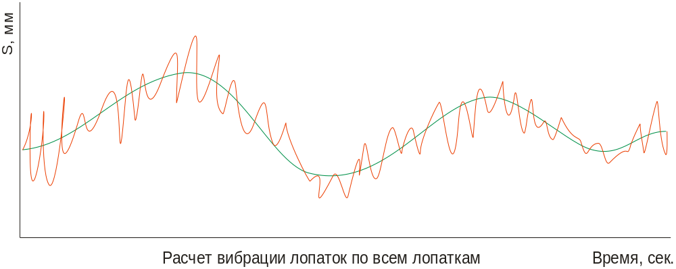
Рисунок 6 Результат расчета алгоритма «Расчет вибрации по всем лопаткам».
По оси X откладывается время прихода импульса. Записанный процесс (красный тренд на Рисунок 6) можно разделить на случайную составляющую (обусловлена срывными колебаниями и различиями в жесткости лопаток (колеблются в одной фазе, но с разной амплитудой)) и постоянную (зеленый тренд на Рисунок 6). Разделение производится с помощью усреднения исходного сигнала с заданным временем усреднения.
Также в программе реализуется алгоритм, рассчитывающий вибрацию по конкретным лопаткам. Амплитуда зеленого тренда принимается за СКЗ кратных колебаний и используется в качестве диагностического признака в программе диагностики.

Определение номера лопатки.
Лопатка определяется по номеру импульса пришедшему на датчик после импульса от Тахо датчика
- BladeNumber = i + SensorOffset, где I – номер импульса на датчике после прихода импульса от Тахо датчика, SensorOffset – предустановленная величина задающая число импульсов, которое должно пройти на датчике, чтобы зафиксировать импульс от первой лопатки.
При определении номера лопатки необходимо учитывать возможность изменения величины SensorOffset из-за перекручивания турбины (если рассматривать идеальный случай, когда вибрации лопаток отсутствуют, возможна ситуация, когда импульс на Тахо датчике возникает практически одновременно с импульсом на периферийном датчике. Тогда при появлении вибрации возможна ситуация, что импульс от одной и той-же лопатки будет приходить на периферийный датчик до появления тахо импульса и после). По этой же причине может происходить выпадение одного импульса из оборота (может перейти в другой оборот).
Для проверки правильности прихода импульса от лопатки необходимо проверять коеффициент корреляции между формами посчитанными на одном датчике при учете что пришла i -я лопатка, i-1 и i+1. Тот случай, в котором коеффициент корреляции наибольший (близок к единице) принимается за правильное расположение лопаток.
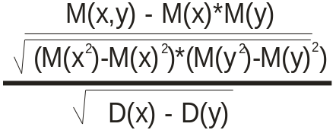
Рисунок 7 Формула для расчета коеффициента корреляции.

Алгоритмы диагностики турбины
Алгоритмы диагностики турбины применяются в real time режиме для контроля исправности состояния турбины.
В качестве диагностических признаков работы турбины используются следующие параметры:
УНК – уровень некратных колебаний. Рассчитывается как СКЗ некратных колебаний. (красный тренд на Рисунок 6).
УКК – уровень кратных колебаний. Рассчитывается как СКЗ кратных колебаний (зеленый тренд на Рисунок 6).
Отклонение от формы – происходит расчет формы колеса и сравнивается записанной формой на этапе отладки турбины (см. Запись формы турбины).

